Jaką technologię zasilacza UPS wybrać dla swojego biznesu? Netinet podpowiada
Dystrybutor elektroniki omawia trzy istotne technologie UPS w zasilaczach francuskiej marki Infosec i wyjaśnia, jaka jest dobra dla danego biznesu.

Netinet przedstawia trzy kluczowe technologie w rozwiązaniach UPS marki Infosec
W świecie digitalizacji i stale rosnącego zapotrzebowania na niezawodność zasilania awaryjnego, wybór odpowiedniej technologii i jednostki UPS staje się kluczowy. Nawet ułamek sekundy przerwy w dostawie prądu może oznaczać utratę cennych danych lub przestój w produkcji.
Jako eksperci w dziedzinie bezpieczeństwa, przybliżamy trzy podstawowe technologie stosowane w rozwiązaniach UPS francuskiej marki Infosec UPS System, które gwarantują ciągłość działania w każdych warunkach - mówią przedstawiciele dystrybutora Netinet.
l Line Interactive - to najpopularniejszy wybór dla środowisk biurowych. Dzięki systemowi automatycznej regulacji napięcia (AVR), UPS koryguje spadki i wzrosty napięcia bez zużywania baterii. Polecana jest dla komputerów biurowych, stacji roboczych, małych firm oraz urządzeń sieciowych.
l On Line Performance - technologia stanowiąca pomost między rozwiązaniami podstawowymi a przemysłowymi. Oferuje niemal natychmiastowy czas przełączania i znacznie lepszą stabilizację niż standardowe modele Line Interactive. Polecana jest dla krytycznych aplikacji o umiarkowanym zapotrzebowaniu na jakość zasilania oraz zaawansowanych stacji graficznych.
l On Line Double Conversion - to technologia dla misji krytycznych. Prąd jest tutaj nieustannie przetwarzany (AC->DC->AC), co całkowicie izoluje odbiorniki od zakłóceń z sieci. Czas przełączania na baterię wynosi 0 ms. Polecana jest dla centrów danych, szpitali i aparatury medycznej, zaawansowanych serwerów oraz przemysłu.

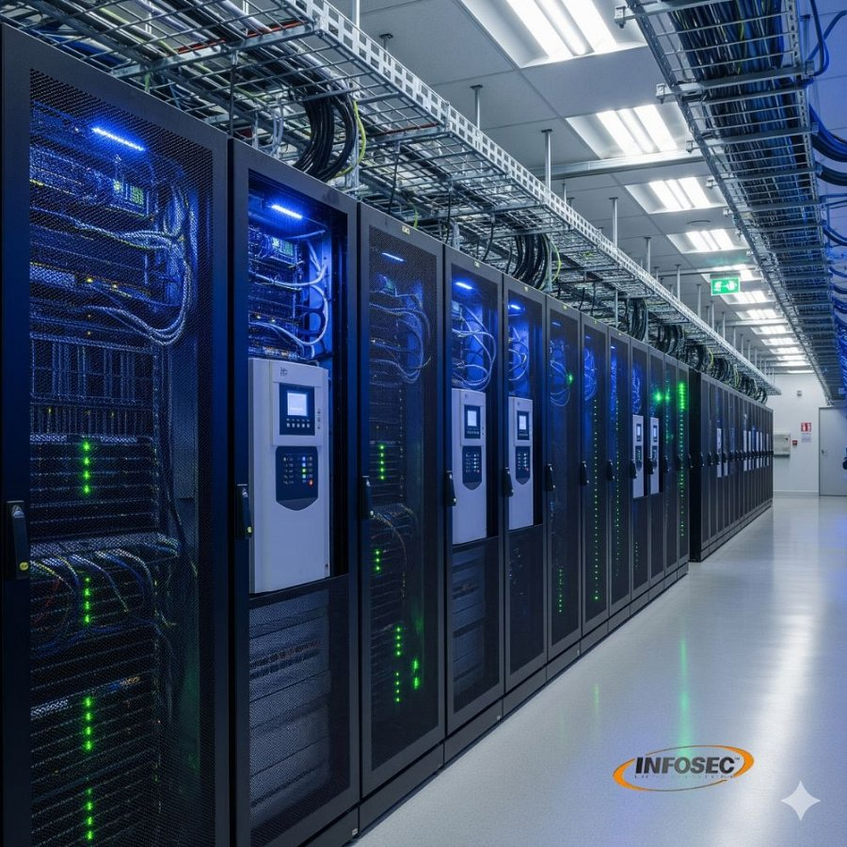
Jeżeli chcesz dobrać UPS Infosec odpowiedni do Twojej infrastruktury - zapraszamy do kontaktu. Nasi doradcy pomogą dobrać model i technologię idealnie dopasowaną do Twoich potrzeb - dodają eksperci Netinetu.

